|  |
| --- |
| zespołowe przedsięwzięcie inżynierskie |
| Join |
| Aplikacja mobilna na telefony z systemem Android |
| **2015-08-06** |
|  |
| **Czabator Filip** |
| **Karbowy Arkadiusz** |
| **Konieczny Michał** |
| **Skiba Michał** |
|  |
|  |

|  |
| --- |
| Wydział Informatyki i Zarządzania |

**Baza danych**

Na potrzeby aplikacji przygotowana została baza danych o schemacie przedstawionym na rysunku 1. Baza została zaprojektowana z myślą o dalszym rozwoju aplikacji, uwzgędniając tabele Points oraz Comment, które wykorzystywane będą w niezaimplementowanych jeszcze funkcjonalnościach aplikacji. Baza została umieszczona na zewnętrzym serwerze MySQL, z którym aplikacja łączy się wykorzystując odpowiednio przygotowane skrypty PHP. Skrypt inicjalizujący oraz skrypty do komunikacji z bazą danych znajdują się w folderze */db*.

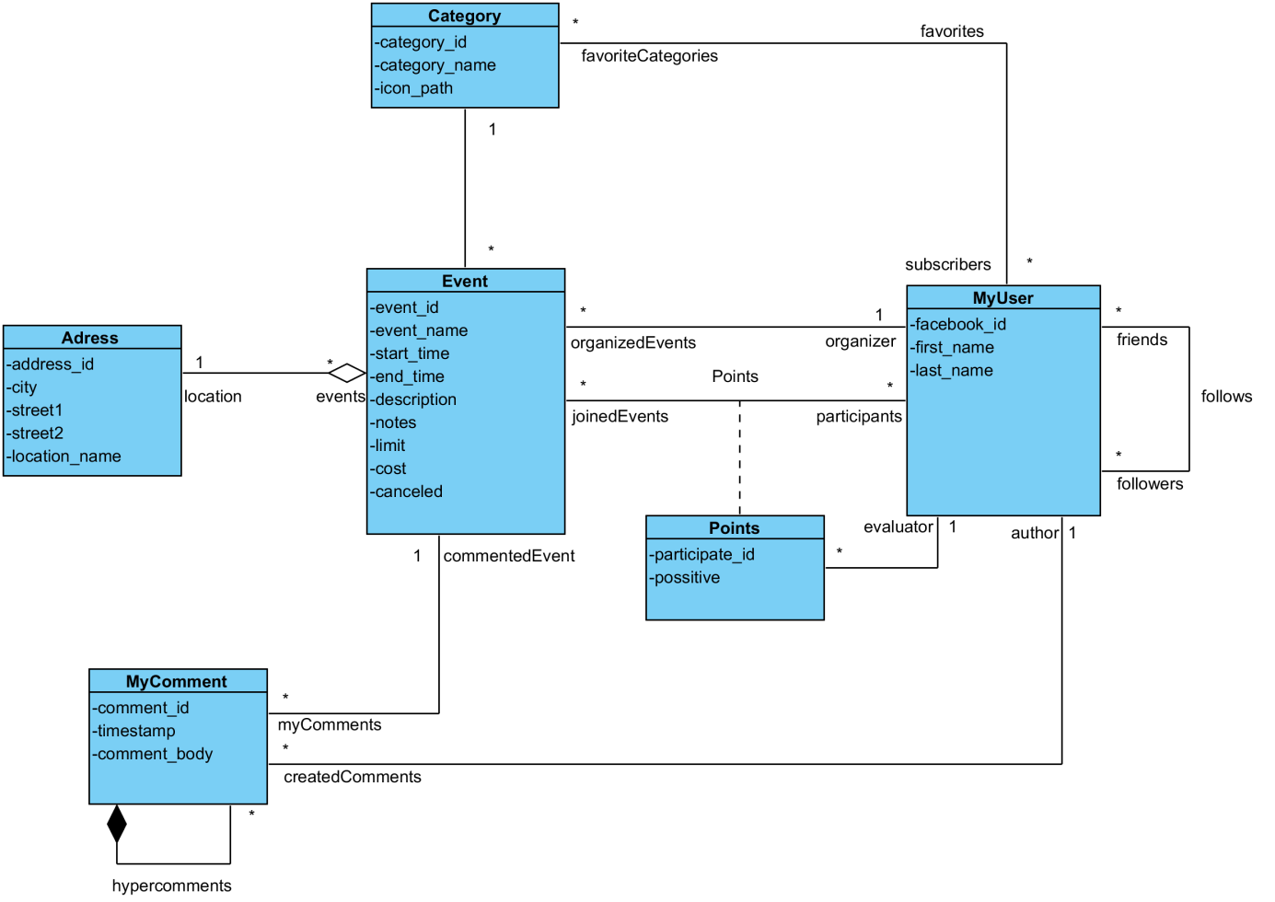

Rysunek Schemat bazy danych

**Category** *-* kategorie do których należą wydarzenia. Uporządkowanie wydarzeń ułatwia ich wyszukiwanie oraz pozwala w pewien sposób je wyszczególniać.

**MyUser**- reprezentuje konto zarejestrowanego użytkownika. Do rejestracji można wykorzystać konto jednego z popularnych portali społecznościowych: facebook lub google.

**Event** *-* pojedyncze wydarzenie. Zarejestrowani użytkownicy tworzą nowe wydarzenia, do których dołączać mogą inni zarejestrowani użytkownicy.

**Address** - określa miejsce, w którym odbywa się wydarzenie. Na chwilę obecną każde wydarzenie ma swój unikalny adres, ale w przyszłości przewidziano udostępnienie użytkownikom do wyboru jednego ze zbioru predefiniowanych miejsc.

**MyComment** - jeszcze nie wykorzystywana. W założeniu wszyscy użytkownicy mogą zostawiać pod wydarzeniami swoje komentarze i odpowiadać na już istniejące.

**Points** - jeszcze nie wykorzystywana. Uczestnictwo w wydarzeniu może być ocenione przez współuczestników. Na tej podstawie mogły by być tworzone rankingi aktywności oraz weryfikowana rzetelność zapisanych uczestników.

Schemat bazy danych:

Address(*address_id, city, street1, street2, location_name*)

Category(*category_id, category_name, icon_path, category_color*)

Event(*event_id, event_name, start_time, end_time, description, size_limit, cost, canceled, #category, #organizer, #address*)

Favorites(*#subscriber, #category*)

Following( *#follower, #follows*)

MyComment(*comment_id, comment_timestamp, comment_body, #parent_comment , #event, #author*)

MyUser(*user_id, facebook_id, google_id, first_name, last_name*)

Participate(*#joined_event, #participant_id*)

Points(*#joined_event, #participant_id,#evaluator, point*)

**Interfejsy**



Rysunek 2 Ekran logowania

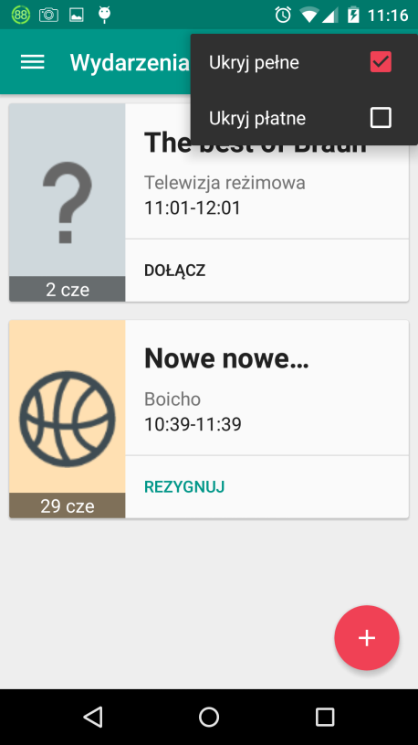

Rysunek 4 Filtrowanie wydarzeń

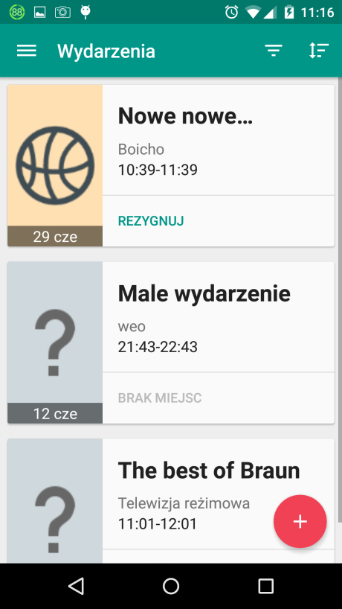

Rysunek 3 Przeglądanie wydarzeń

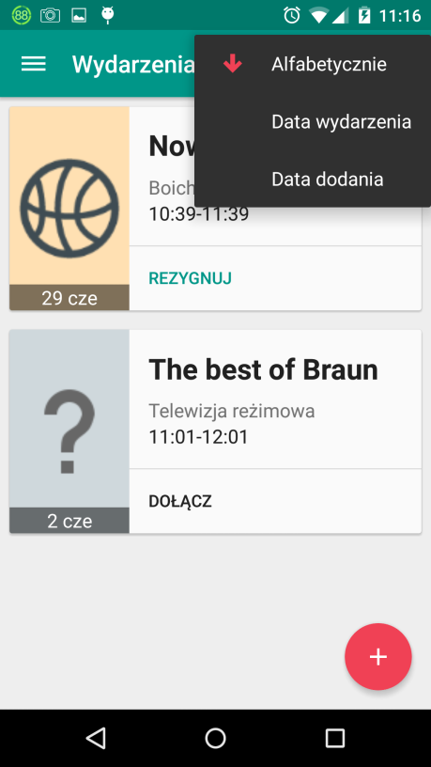

Rysunek 5 Sortowanie wydarzeń

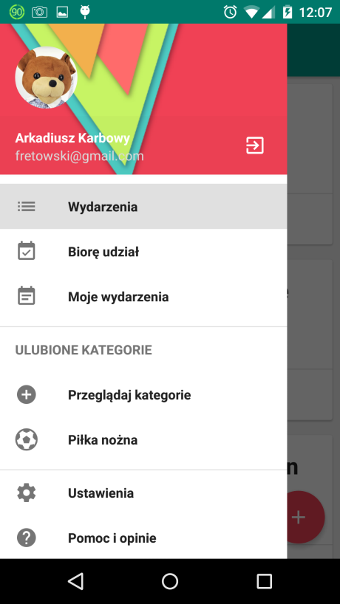

Rysunek 6 Menu nawigacyjne

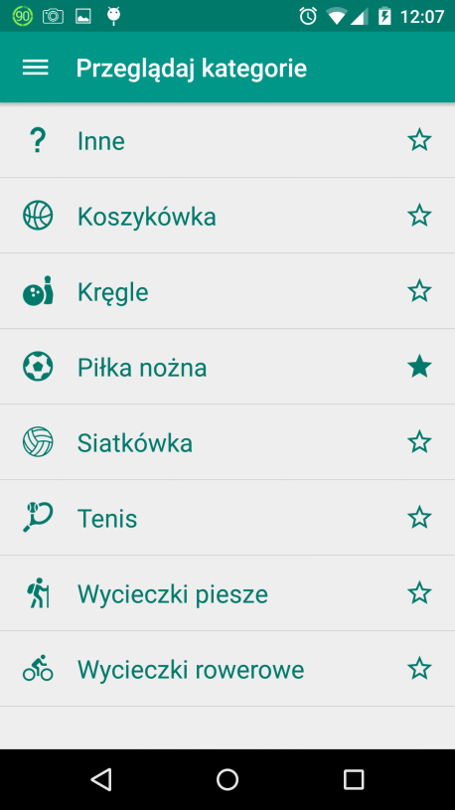

Rysunek 8 Przeglądanie dostępnych kategorii

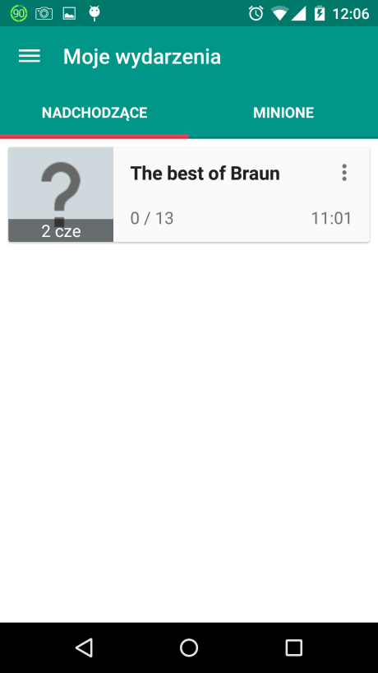

Rysunek 7 Panel zarządzania organizowanymi wydarzeniami

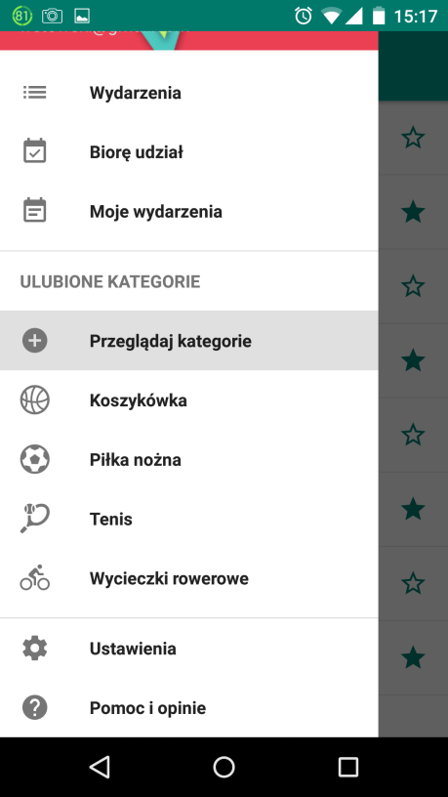

Rysunek 9 Ulubione kategorie w menu nawigacyjnym

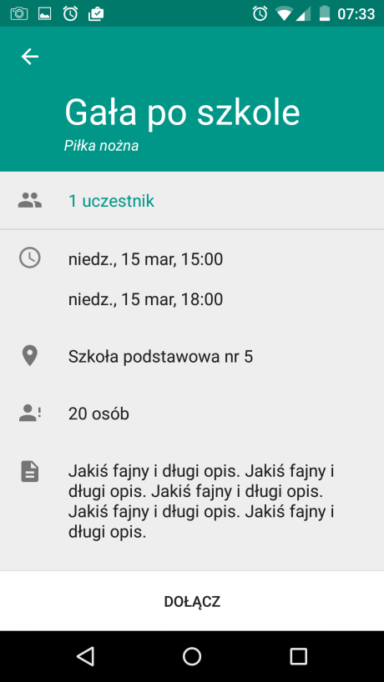

Rysunek 10 Szczegóły wydarzenia

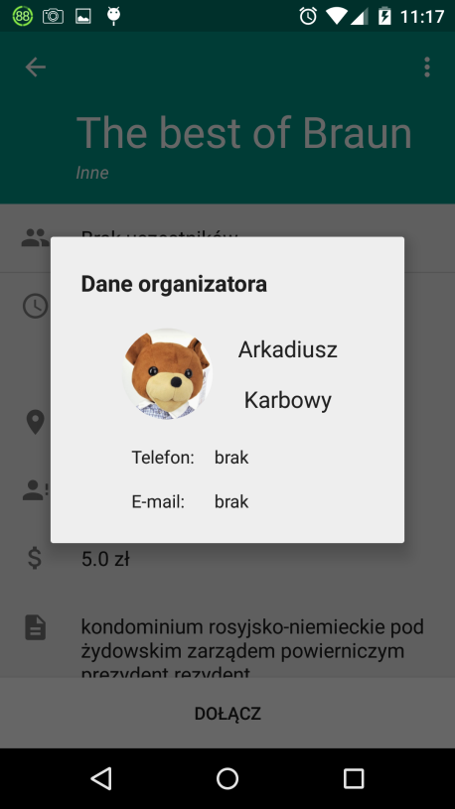

Rysunek 12 Organizator wydarzenia

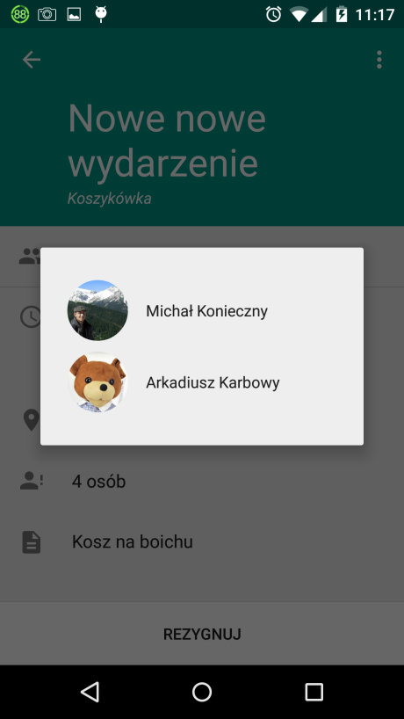

Rysunek 11 Uczestnicy wydarzenia

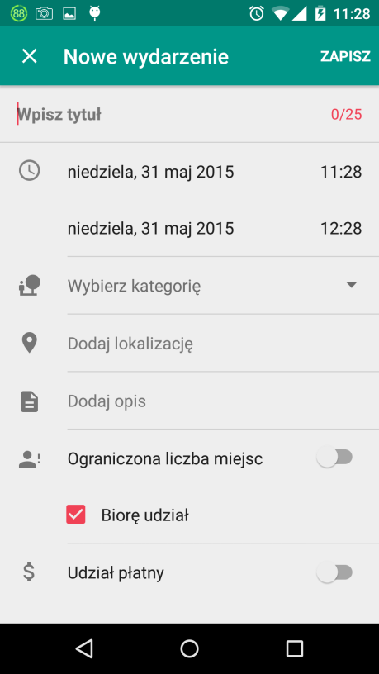

Rysunek 13 Tworzenie nowego wydarzenia